Figura 1

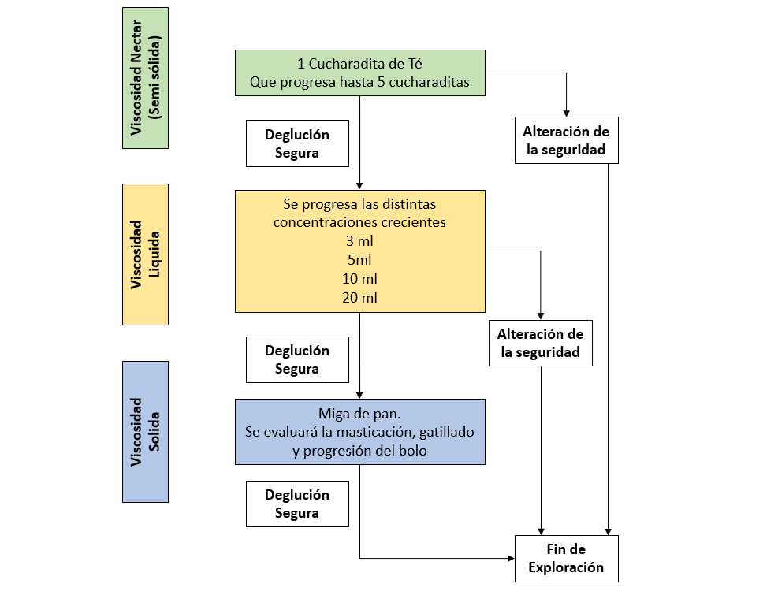

Figura 2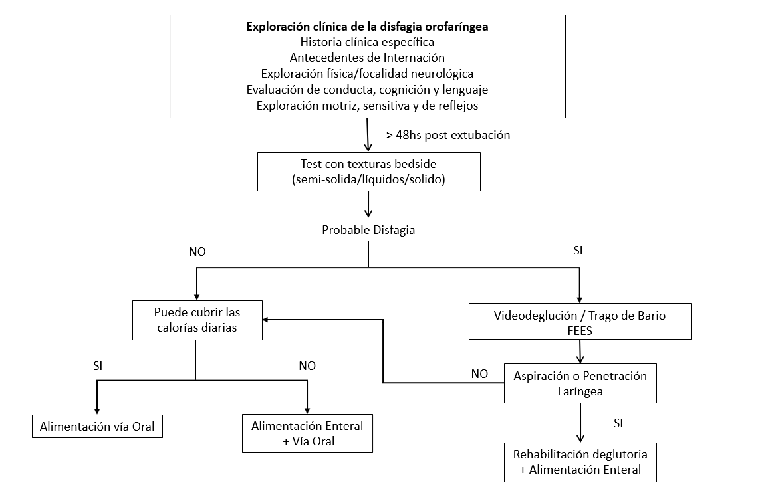

Figura 3
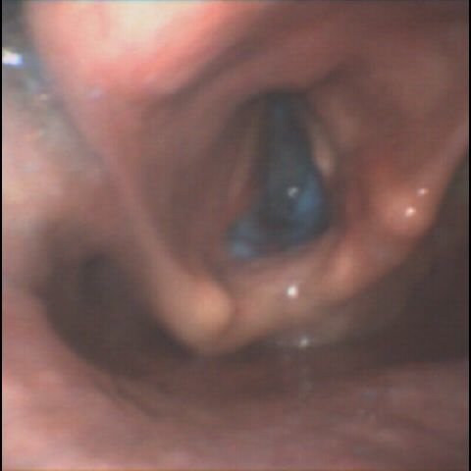
FEES: Aspiración de material semi sólido, con parálisis derecha de laringe. Presenta leve edema de aritenoides y en cuerdas vocales se visualiza leve lesión por presión del tubo orotraqueal.

Tabla1. Escala de GUSS. Prueba Indirecta de Deglución
 | SI | NO
Vigilancia: | 1 □ | 0 □
Tos y/o carraspeo: | 1 □ | 0 □
Deglución de Saliva:  - Deglución exitosa  - Sialorrea  - Cambios en la voz (ronca, húmeda, débil) | 1 □  0 □  0 □ | 0 □  1 □  1 □

Tabla 2. Escala de GUSS. Prueba Directa de Deglución
 | 1 Semisólido | 2 Líquido | 3 Solido
DEGLUCIÓN:  - No es posible  - Retrasada (>2 seg.) (solidos >10 seg.)  - Deglución Exitosa | 0 □  1 □  2 □ | 0 □  1 □  2 □ | 0 □  1 □  2 □
TOS (involuntaria): (antes, durante, y después de la deglución, hasta 3 minutos después)  - Si  - No | 0 □  1 □ | 0 □  1 □ | 0 □  1 □
SIALORREA:  - Si  - No | 0 □  1 □ | 0 □  1 □ | 0 □  1 □
CAMBIOS EN LA VOZ: (escuchar antes y después de la deglución. El paciente debiera decir /O/)  - Si  - No | 0 □  1 □ | 0 □  1 □ | 0 □  1 □
TOTAL | (5) | (5) | (5)
 | 1-4: Investigar más a fondo  5: Continuar con líquido | 1-4: Investigar más a fondo  5: Continuar con sólido | 1-4: Investigar más a fondo  5: Normal
PUNTAJE TOTAL: (Prueba Indirecta y Directa de Deglución) |  |  | ____(20)

Tabla 3. Escala de Secreciones Basales de Langmore
0 | Normal (húmedo)
1 | Acúmulo fuera del vestíbulo laríngeo en algún momento
2 | Acúmulo transitorio en el vestíbulo con rebosamiento ocasional pero que el paciente puede aclarar
3 | Retención salivar manifiesta en el vestíbulo, constante y que no se puede aclarar

Tabla 4 Escala de Rosembeck modificada
Valoración | Alteración | Definición
1 | Derrame posterior | Permanencia del bolo alimentario en hipofaringe (senos piriformes) por más de 2 segundos antes del inicio de la etapa faríngea de la deglución.
2 | Residuos | Persistencia de alimento en las paredes faríngeas, senos piriformes o valéculas después de producida la deglución.
3 | Penetración laríngea | Entrada de alimento al vestíbulo laríngeo, por sobre el nivel de las cuerdas vocales verdaderas
4 | Aspiración | El alimento desciende más allá del nivel de las cuerdas vocales verdaderas, hacia la tráquea
5 | Reflujo | La regurgitación de alimento desde el esófago de regreso a la laringo-faringe.

Tabla 5 Escala de Percepción visual endoscópica
FESS | Definición | Escala Numérica
Mecánica de la deglución | Deglución de el mismo bolo alimentario | 0 = una deglución  1 = dos degluciones  2 = tres degluciones  3 = cuatro degluciones  4 = cinco o mas degluciones
Acumulación en valleculas post deglución | Retención del bolo en valleculas luego de la deglución | 0 = sin acumulación  1 = menos del 50% de ocupación de las valleculas  2 = más del 50% de ocupación de las valleculas
Acumulación en senos piriformes post deglución | Retención del bolo en senos piriformes luego de la deglución | 0 = sin acumulación  1 = leve a moderada retención  2 = severa o completa retención
Penetración Laríngea / Aspiración traqueal | Bolo sobre el vestíbulo laríngeo o sobre cuerdas vocales falsas (penetración laríngea) o bolo debajo de cuerdas vocales (aspiración traqueal) | 0 = sin penetración laríngea  1 = penetración laríngea  2 = aspiración traqueal

Tabla 6
Antecedentes | Evolución
Patología Neurológica previa (Ej: Guillain-Barré, Parkinson, Esclerosis Multiple, etc.) | Días te Tubo orotraqueal prolongada
Disfagia Estructural (Ej.: Malformaciones) | Gravedad al Ingreso
Enfermedades Respiratorias (Ej.:Tos Cronica, EPOC) | Ingreso en Emergencia
Patología autoinmune (Ej: Sjögren, Esclerodermia) | Ingreso Neurológico
 | Shock

